## Установка Git-клиента:

### Learn how to use git with Github and Gitbash repository - Faisalweb Linux

yum install git  
apt-get install git  
zypper in git

### Mac

[Git for Mac OS X](https://git-scm.com/download/mac)  
brew install git

### Windows

### [Git for Windows](https://git-for-windows.github.io/)

## Полезное:

1. Знакомство с Git и GitHub: руководство для начинающих (10 минут – и вперед!)

<http://medium.com/nuances-of-programming/знакомство-с-git-и-github-руководство-для-начинающих-54ea2567d76c>

1. Git за полчаса: руководство для начинающих <https://proglib.io/p/git-for-half-an-hour>
2. Шпаргалка по основным командам <https://proglib.io/p/git-cheatsheet>
3. Краткое руководство-самоучитель на русском – нажмите на кнопку Поехали! <https://githowto.com/ru>
4. Pro Git book: <https://git-scm.com/book/en/v2> (Можно читать на вашем родном языке, плюс обязательно посмотрите как оно на английском)
5. Документация: <https://docs.github.com/en>
6. FAQ и искать информацию когда что-то не получается (и это нормально, так будет всегда): <https://stackoverflow.com/questions/tagged/git>

*tip: убедитесь что ваш вопрос не задавался раньше (скреее всего – здавался!), исследуйте близкие про теме вопросы, перед тем как задавать вопрос – прочтите guidance как правилзадавать вопросы (а то получите минуса в репутацию и не сможете задавать вопросы!!!): <https://stackoverflow.com/help/how-to-ask>

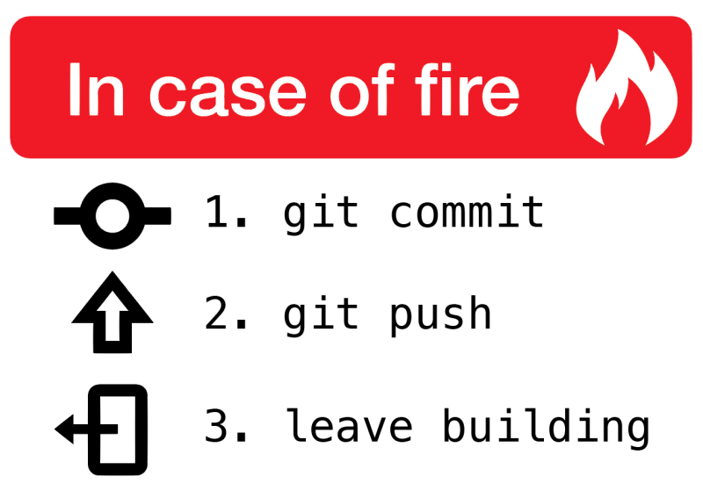

## Git Challenge:

1. Установить Git
2. Клонировать учебный репозиторий курса в папку на своем компьюторе
3. Создать собственный публичный репозиторий и связать его с этой папкой
4. Initialize this repository with a README
5. Отредактируйте readme, добавив описание, сохраните изменения
6. Добавить файл .txt содержащий ссылку на ваш линкедын
7. Добавить файл .txt содержащий ответ на вопрос: What is the difference between 'git pull' and 'git fetch'? в одном предложении на английском языке (!)

# Для этого прочтите ответы на StackOverflow - [What is the difference between 'git pull' and 'git fetch'?](https://stackoverflow.com/questions/292357/what-is-the-difference-between-git-pull-and-git-fetch)

(Заодно тренируете живой английский)

Или пощите ответ в рекомендованных материалах, или гугл вам в помощь!

1. Пришлите ссылку на ваш репозиторий в чат
2. Если картинка внизу относится к вам – выпейте чаю, послушайте хорошую музыку и попробуйте исправить ошибку:

